**Emerging Technology (1604C19H)**Bug Report and Fix

Jika menemukan error pada saat menjalankan perintah flutter doctor --android-licenses dan error terkait sdkmanager not found dan cmdline-tools not found seperti ini



Maka bisa dicoba solusinya seperti ini:

1. Buka android studio
2. Buka SDK manager
3. Klik tab SDKTools  
   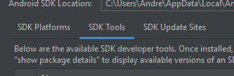
4. Matikan checkbox Hide Obsolete Package  
   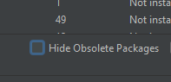
5. Pastikan “Android Sdk Tools (Obsolete)” dan “Android SDK Command-line Tools (latest)” dalam kondisi tercentang dan statusnya installed  
   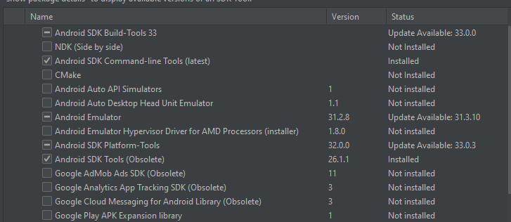
6. Jika belum tercentang, maka silahkan dicentang lalu tekan tombol “Apply”
7. Tunggu proses instalasi hingga selesai
8. Setelah selesai di command prompt coba jalankan kembali perintah flutter doctor --android-licenses